

**ИЗВЕЩЕНИЕ**

**об утверждении результатов государственной  
кадастровой оценки объектов капитального строительства**

**Постановлением министерства имущественных и земельных отношений Приморского края от 02.11.2023 № 111-п утверждены результаты государственной кадастровой оценки  
в отношении всех учтенных в Едином государственном реестре недвижимости по состоянию на 01.01.2023 зданий, помещений, сооружений, объектов незавершенного строительства, машино-мест, расположенных на территории Приморского края.**

**Новая кадастровая стоимость будет применяться с **01.01.2024**.**

**Информируем о том, что кадастровая стоимость влияет на величину уплачиваемого налога в отношении объекта капитального строительства.**

**Узнать величину кадастровой стоимости, применяемую с 01.01.2024, можно  
на главной странице официального сайта краевого государственного бюджетного учреждения «Центр кадастровой оценки Приморского края» в разделе «Результаты»** <https://clck.ru/35Sir9>**, а также на официальном сайте Правительства Приморского края на странице министерства  
в разделе «Кадастровая оценка»** <https://clck.ru/36SGWN>**.**

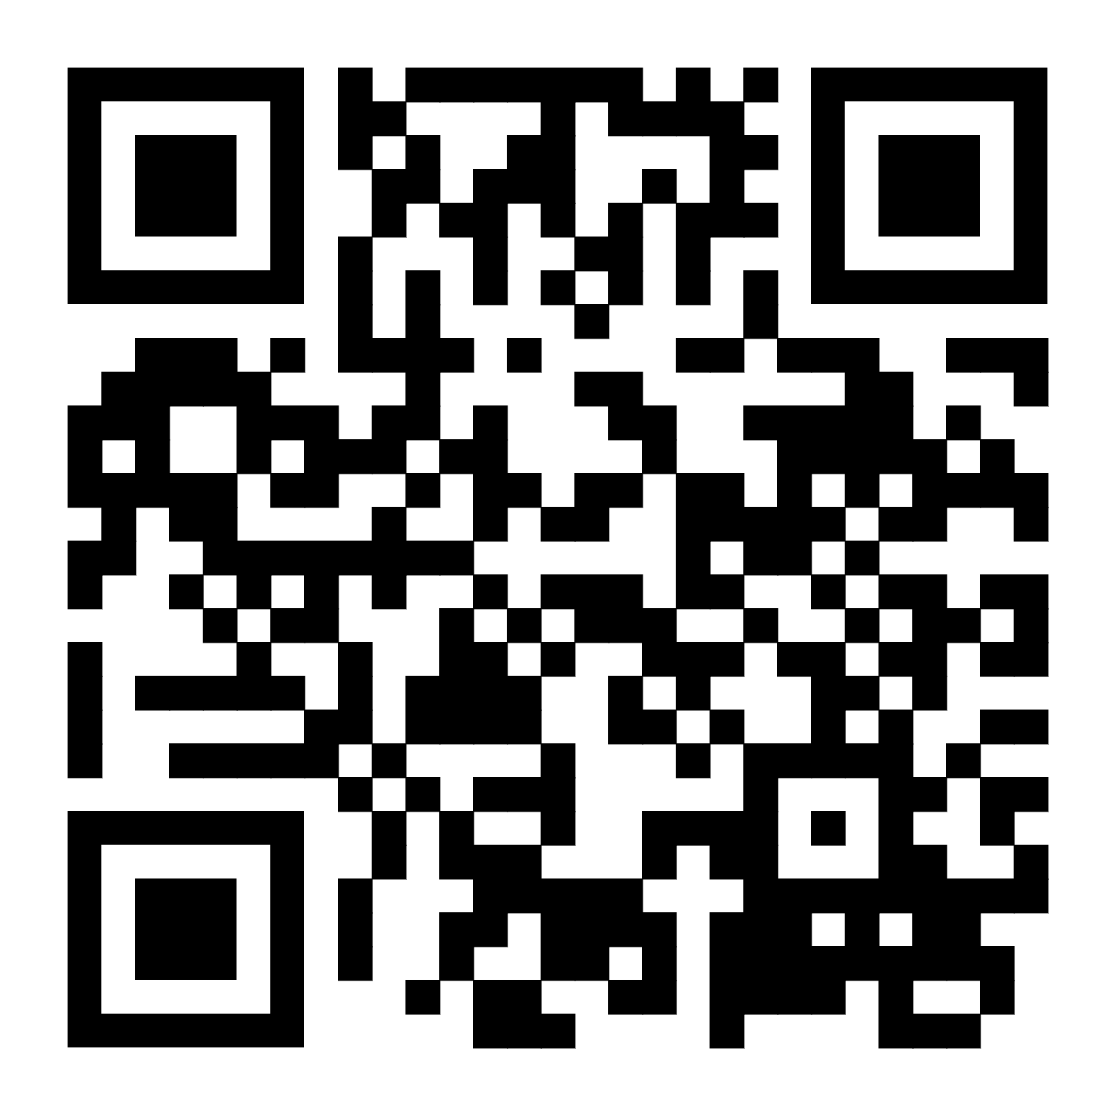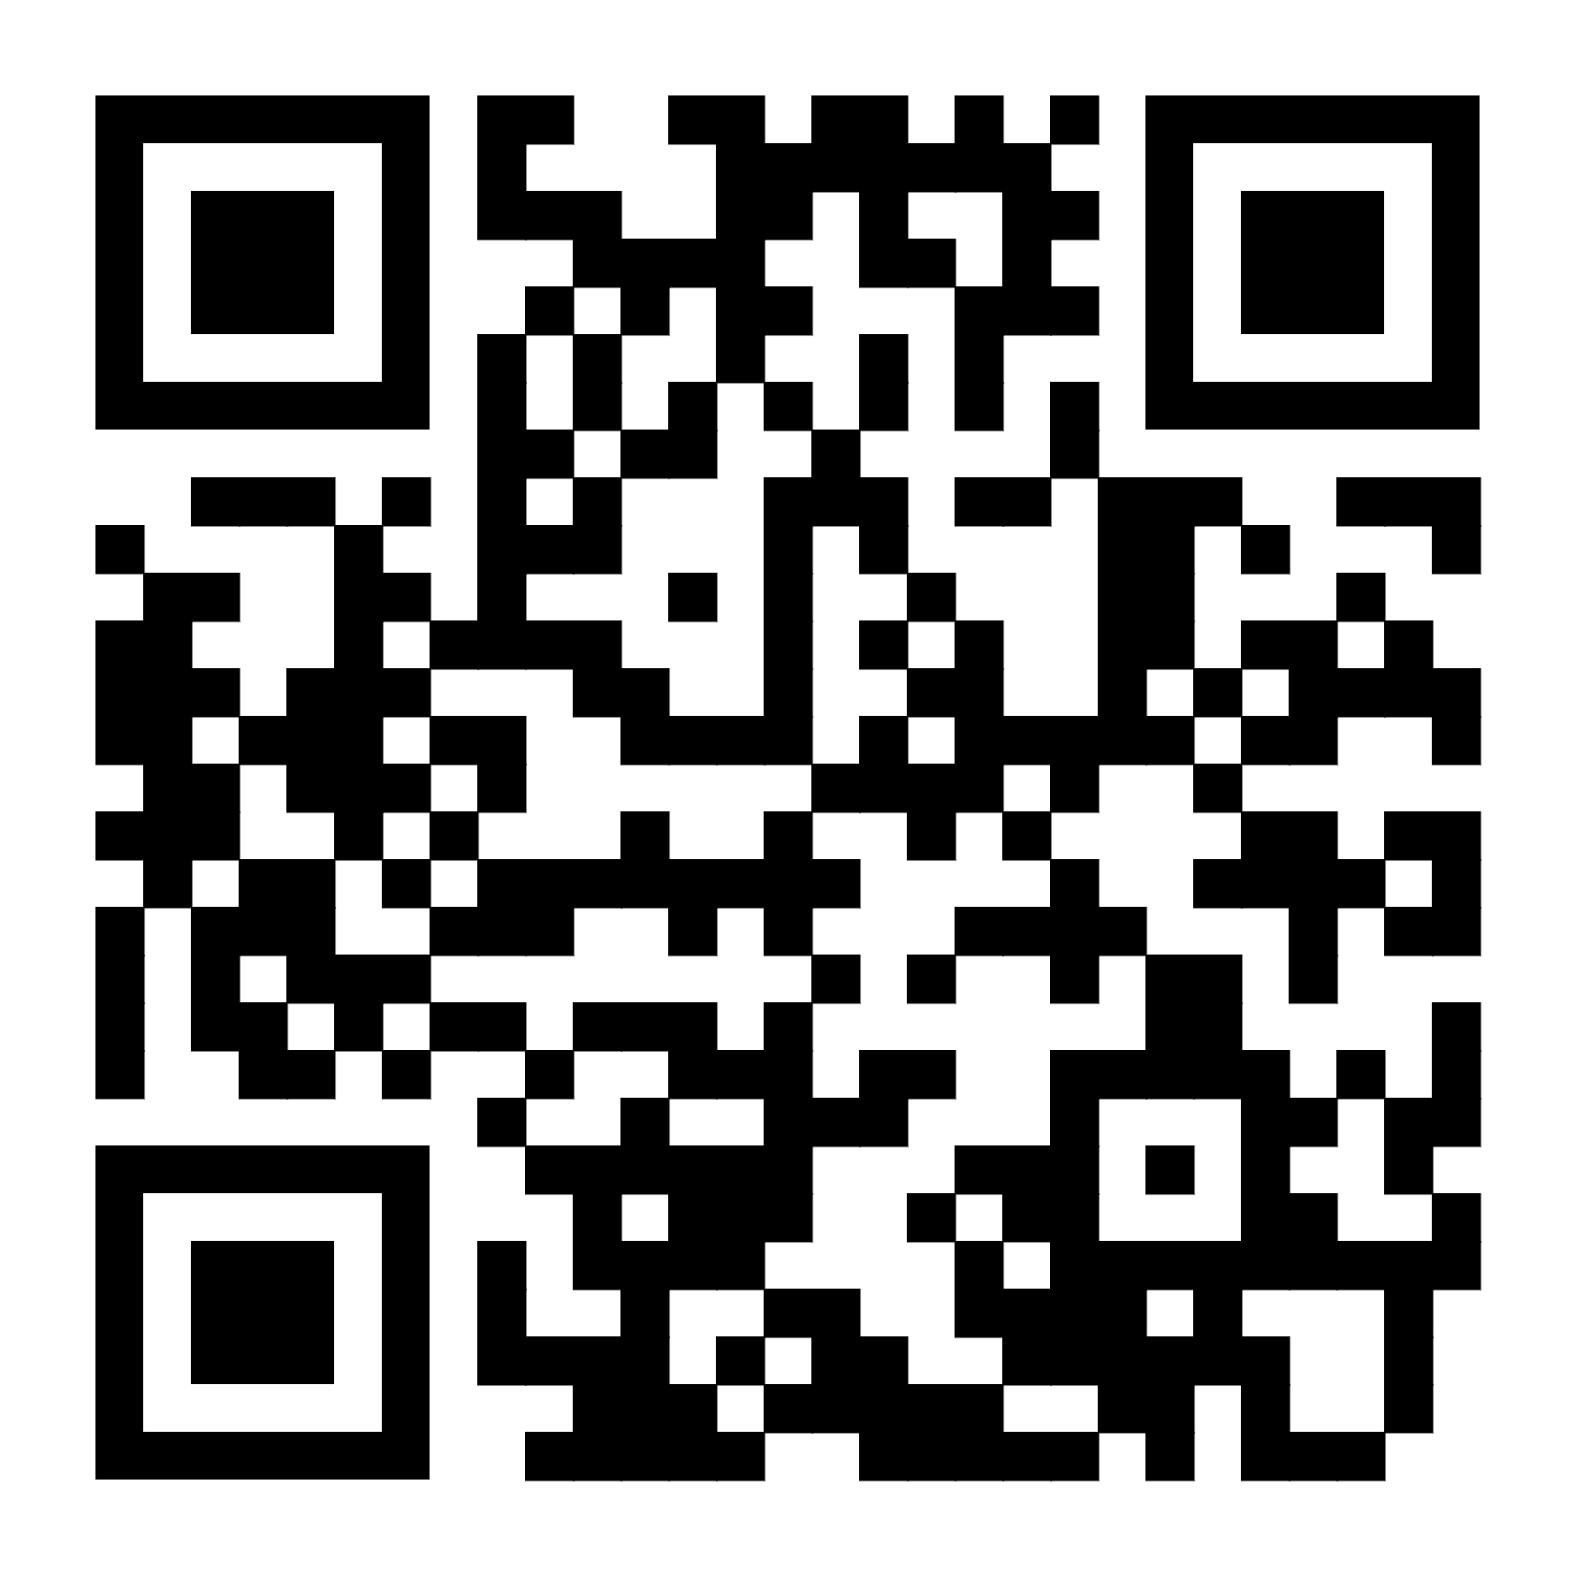

**В случае несогласия с кадастровой стоимостью объекта капитального строительства Вы вправе обратиться в краевое государственное бюджетное учреждение «Центр кадастровой оценки Приморского края» с заявлением об исправлении ошибок, допущенных  
при определении кадастровой стоимости** <https://clck.ru/36SGgL>**.**

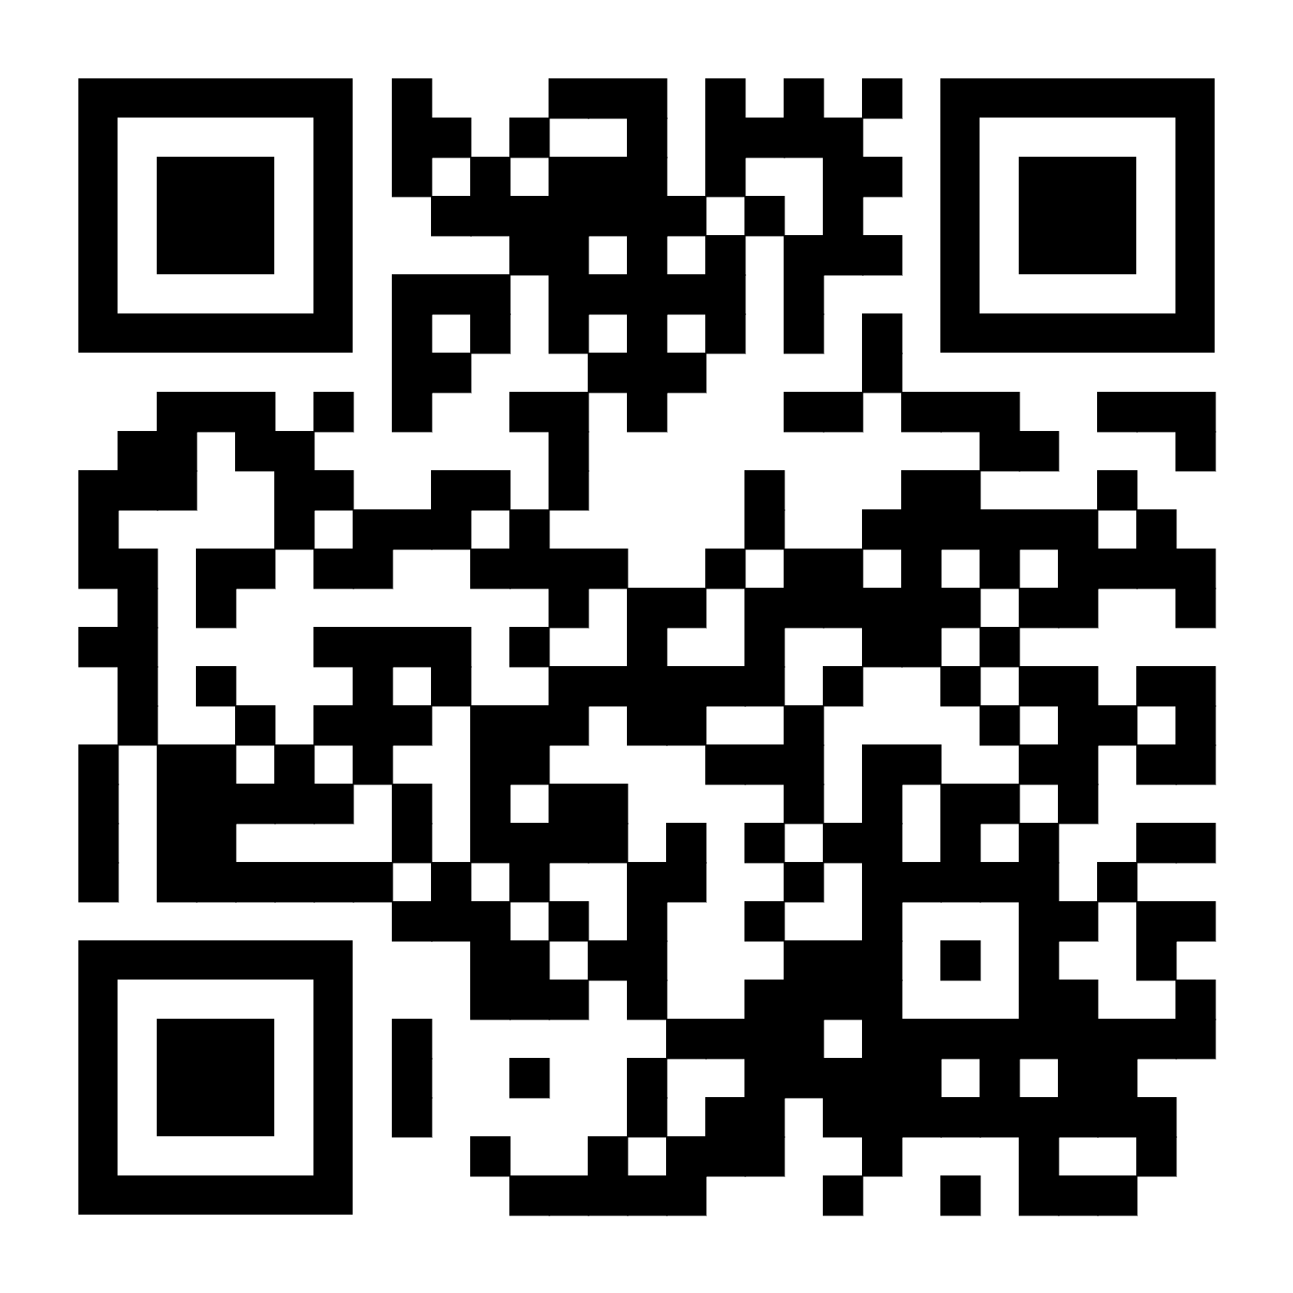

**Способы подачи заявления об исправлении ошибок, допущенных при определении кадастровой стоимости:**

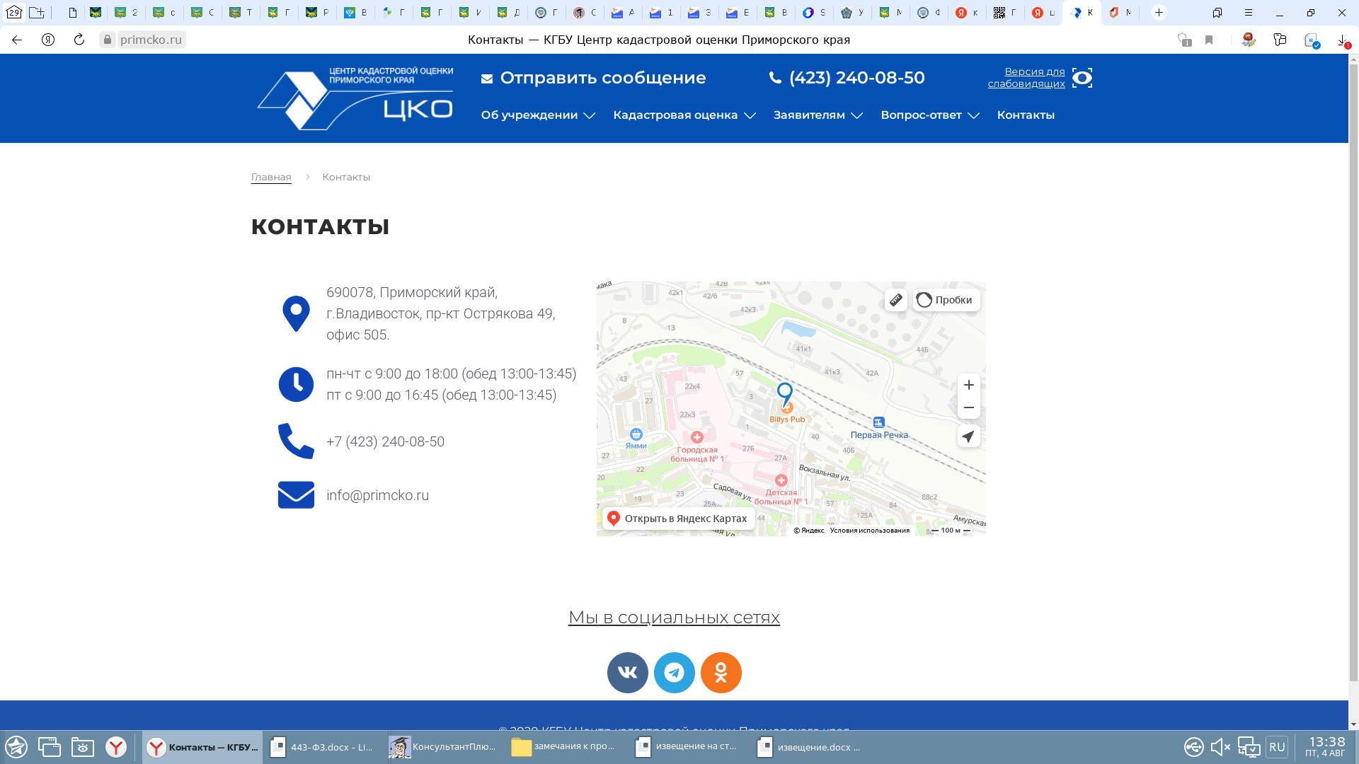

В форме электронного документа, подписанного заявителем,  
 на электронный адрес КГБУ «ЦКО»: [info@primcko.ru](mailto:info@primcko.ru).

При личном обращении в КГБУ «ЦКО» по адресу:  
 г. Владивосток, пр-кт Острякова, дом 49, оф. 505, 5-й этаж.

Время приема: пн.-чт. с 9:00 до 18:00, пт. с 9:00 до 16:45,

перерыв на обед с 13:00 до 13:45.

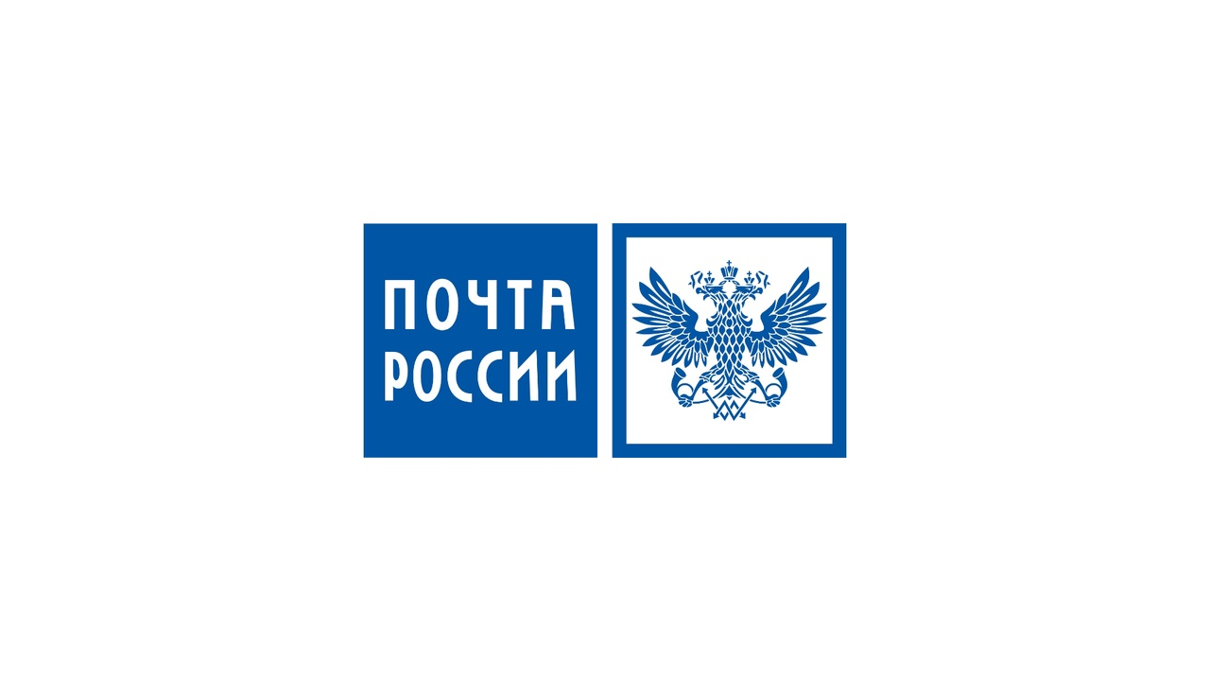 Регистрируемым почтовым отправлением с уведомлением

о вручении по адресу: 690078, г. Владивосток,

пр-кт Острякова, дом 49, оф.505.

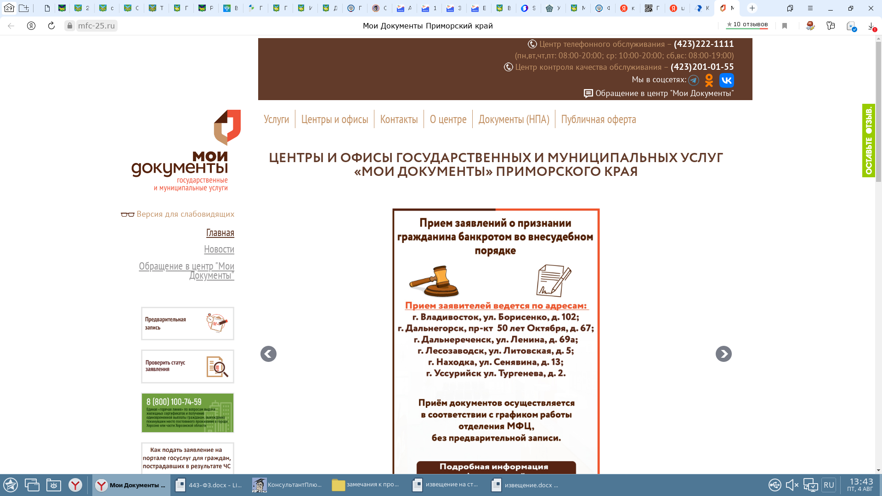 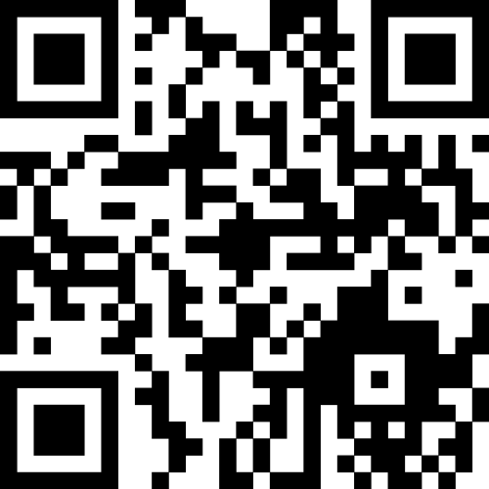

|  |
| --- |
| При обращении в МФЦ. С адресами отделений МФЦ,  а также режимом работы можно ознакомиться на сайте:  <https://mfc-25.ru/>. |